SW작품 설명서
Ⅰ |  | 주제
1. 개발 배경 및 필요성
요즘은 식당, 카페, 영화관, 버스터미널, 병원 어디를 가도 키오스크(무인 주문·발권 기계)를 쉽게 볼 수 있습니다. 사람을 대신해 24시간 일하고 줄도 빨리 줄여 주기 때문에 가게 입장에서는 아주 편리한 기계입니다. 하지만 저희는 가족과 함께 외식을 하거나 햄버거 가게에 갔을 때, 그 편리하다는 키오스크 앞에서 오히려 쩔쩔매는 사람들을 자주 보았습니다.
첫째, 키가 작은 어린이는 화면 위쪽에 있는 버튼에 손이 닿지 않습니다. 발끝을 들고 겨우 누르거나, 결국 어른이 대신 눌러 주어야 합니다. 둘째, 할머니·할아버지께서는 글씨가 너무 작고 단계가 복잡해서 '뭘 눌러야 하는지 모르겠다'며 한참을 헤매시다가 뒤에 줄이 길어지면 미안해하며 포기하시기도 합니다.
셋째, 손이 불편한 장애가 있는 분은 화면을 정확히 누르기가 어렵고, 휠체어를 타신 분은 화면이 너무 높아 위쪽 메뉴가 보이지 않습니다. 넷째, 한국어를 모르는 외국인 손님은 메뉴 이름을 읽지 못해 사진만 보고 손가락으로 찍거나 그냥 나가 버리는 경우도 있었습니다.
저희는 이런 모습을 보면서 '왜 어떤 사람에게는 키오스크가 더 높은 벽이 될까?'라는 의문이 들었습니다. 키오스크는 분명 모두를 편하게 하려고 만든 기계인데, 실제로는 키·나이·몸 상태·사용하는 언어에 따라 누구는 쉽게 쓰고 누구는 아예 못 쓰는 '디지털 격차(정보 격차)'를 만들고 있었습니다.
특히 우리나라는 65세 이상 어르신 인구가 빠르게 늘어나는 고령 사회입니다. 무인 매장은 점점 많아지는데 그것을 어려워하는 분들도 같이 늘어난다면, 이 문제는 시간이 지날수록 더 커질 것입니다. 그래서 저희는 '나이가 많든 적든, 몸이 불편하든, 어떤 언어를 쓰든 누구나 도움 없이 혼자서 주문을 끝낼 수 있는 키오스크'가 꼭 필요하다고 생각하게 되었습니다.
이것이 바로 저희가 '유니버셜 키오스크(모두를 위한 키오스크)'를 만들게 된 까닭입니다. 저희 팀의 이름을 'NO PROBLEM KIOSK(문제없는 키오스크)'라고 지은 것도, 누가 와도 '문제없이' 주문할 수 있는 기계를 만들겠다는 다짐을 담은 것입니다.
2. 개발 주제(목적)
저희 작품의 주제는 '카메라와 인공지능(AI)이 사용자의 나이대를 스스로 알아보고, 그 사람에게 딱 맞게 화면이 저절로 바뀌는 배리어프리(무장벽) 키오스크'입니다. 시뮬레이션 매장은 누구나 친근하게 느끼는 햄버거 가게 '노프라블럼 버거'로 정했고, 개발 언어로는 파이썬(Python)을 사용했습니다.
저희가 세운 목표는 단 하나, '도와주는 사람이 옆에 없어도, 누구나 혼자서 끝까지 주문을 마칠 수 있게 하자'입니다. 이 큰 목표를 이루기 위해 다음과 같은 네 가지 핵심 기능을 정하고 하나씩 만들어 나갔습니다.
① AI 연령 맞춤 화면 변신
카메라가 손님의 얼굴을 보고 인공지능이 어린이·성인·노인을 구분합니다. 어르신이라고 판단되면 글자가 1.5배 커지고 단추가 큼직해지는 '실버 모드'로, 어린이라고 판단되면 그림과 색이 많은 '어린이 모드'로 화면이 자동으로 바뀝니다. 사용자가 아무 버튼도 누르지 않아도 기계가 알아서 맞춰 주는 것이 핵심입니다.
② 화면을 만지지 않는 손동작(제스처) 주문
손을 좌우로 휘두르면 메뉴 종류가 넘어가고, 주먹을 쥐면 메뉴가 장바구니에 담깁니다. 화면을 직접 만지기 어려운 분이나, 위생을 걱정하는 분도 손을 대지 않고 주문할 수 있습니다.
③ 말로 하는 음성 주문과 다국어 지원
'불고기버거 세트 하나 줘'처럼 평소에 말하듯 이야기하면 그 말을 알아듣고 장바구니를 자동으로 만들어 줍니다. 또 영어나 중국어로 말하면 화면 전체가 그 언어로 바뀌어, 외국인 손님도 모국어로 편하게 주문할 수 있습니다.
④ 익명 단골 빠른 주문
자주 오는 단골손님은 '늘 드시던 걸로' 버튼 한 번으로 평소 먹던 메뉴를 한꺼번에 주문할 수 있습니다. 이때 얼굴 사진은 저장하지 않고 사람이 알아볼 수 없는 숫자 배열만 저장해서, 편리함과 개인정보 보호를 동시에 지킵니다.
정리하면 저희 작품의 목적은 '사용자가 기계에 힘들게 맞추는 것이 아니라, 똑똑한 기계가 먼저 사용자를 알아보고 맞춰 주는' 따뜻한 키오스크를 만드는 것입니다.
3. 유사 제품(연구) 및 차별점
주변을 조사해 보니, 요즘 나오는 키오스크에도 약자를 배려하려는 노력이 조금씩 있었습니다. 첫째, 화면 한쪽에 '글자 크게' 또는 '약자 모드(저상 모드)' 버튼을 두는 키오스크가 있습니다. 둘째, 음성으로 메뉴를 읽어 주거나 간단한 음성 안내를 해 주는 제품도 일부 있습니다. 셋째, 대학교나 연구소에서는 장애인을 위한 키오스크 높이 조절, 점자 안내 같은 연구도 이루어지고 있었습니다.
하지만 이런 제품에는 공통된 한계가 있었습니다. '글자 크게' 버튼이나 '약자 모드' 버튼은 결국 사용자가 그 버튼을 스스로 찾아서 눌러야만 작동합니다. 그런데 글씨가 잘 안 보이는 어르신은 그 작은 버튼이 어디 있는지조차 찾기 어렵습니다. 정작 도움이 필요한 사람이 도움 기능을 켜지 못하는 것입니다. 또 대부분 비싼 특수 장비(높이 조절 장치, 점자 패드 등)를 새로 달아야 해서 비용이 많이 듭니다.
저희 작품의 가장 큰 차이점은 '사용자가 기계에 맞추는 것이 아니라, 기계가 사용자에게 먼저 맞춘다'는 점입니다. 버튼을 누르지 않아도 카메라가 알아서 어르신께는 실버 모드를, 어린이에게는 어린이 모드를 켜 줍니다. 도움이 필요한 사람이 아무것도 하지 않아도 자동으로 도움을 받는다는 점이 기존 제품과 가장 다릅니다.
두 번째 차이점은 개인정보 보호입니다. 얼굴을 사진으로 저장하면 개인정보가 새어 나갈 위험이 있지만, 저희는 얼굴 사진을 전혀 저장하지 않고 컴퓨터만 알아볼 수 있는 숫자 배열만 잠깐 사용합니다. 그래서 안전합니다. 세 번째 차이점은 비용입니다. 비싼 특수 장비를 새로 사지 않고, 이미 키오스크에 달린 카메라와 소프트웨어(프로그램)만으로 만들 수 있어서 적은 비용으로 어디서나 적용할 수 있습니다.
정리하면, 기존 제품이 '사용자가 노력해야 하는 키오스크'라면, 저희 유니버셜 키오스크는 '기계가 먼저 알아보고 배려하는 키오스크'입니다. 이것이 저희 작품만의 분명한 차별점입니다.
Ⅱ |  | 작품 제작
1. 작품 설계
● 설계 목표
저희는 사실 처음에는 웹(HTML)으로 키오스크를 만들었습니다. 인터넷 브라우저에서 바로 보여 줄 수 있어서 쉬울 거라고 생각했기 때문입니다. 그런데 카메라로 얼굴을 인식하는 부분이 자꾸 멈추고, 버튼이 엉뚱하게 눌리는 오동작이 너무 많았습니다. 화면이 느려지고 끊기는 문제도 자주 생겼습니다.
저희는 포기하지 않고 '무엇이 문제였는지'를 하나하나 다시 분석했습니다. 그 결과, 카메라 영상 처리와 인공지능 계산은 웹보다 파이썬(Python)이 훨씬 안정적이고 빠르다는 것을 알게 되었습니다. 그래서 만들던 것을 과감히 버리고, 파이썬으로 처음부터 새로 만들기로 결정했습니다. 새 설계의 목표는 '느려도 멈추지 않고, 누구에게나 똑같이 잘 작동하는 튼튼한 키오스크'였습니다.
● 작동 원리
유니버셜 키오스크가 사용자를 알아보고 화면을 바꾸는 과정은 다음과 같습니다. ① 카메라가 1초에 여러 장의 사진을 찍습니다. ② 인공지능이 사진 속에서 얼굴을 찾아냅니다. ③ 찾은 얼굴을 보고 어린이·성인·노인 중 어느 쪽인지 분류합니다. ④ 한 장만 보고 정하면 화면이 깜빡일 수 있으므로, 최근 20장의 결과 중 가장 많이 나온 쪽으로 정하는 '다수결 투표'를 합니다. ⑤ 한 번 바뀐 뒤에는 잠깐(약 4초) 기다렸다가 다시 판단해서, 화면이 너무 자주 바뀌지 않게 합니다.
예를 들어 최근 20장 중 13장 이상에서 '노인'이 나오면 그때 실버 모드로 바꿉니다. 이렇게 여러 장을 모아 투표하고 잠깐 기다리는 방법(다수결과 쿨다운)을 쓴 덕분에, 사람이 살짝 움직이거나 고개를 돌려도 화면이 깜빡이지 않고 안정적으로 작동합니다. 손동작 주문도 비슷하게, 손의 움직임을 여러 장에 걸쳐 살펴보고 좌우로 휘둘렀는지 주먹을 쥐었는지를 판단합니다.
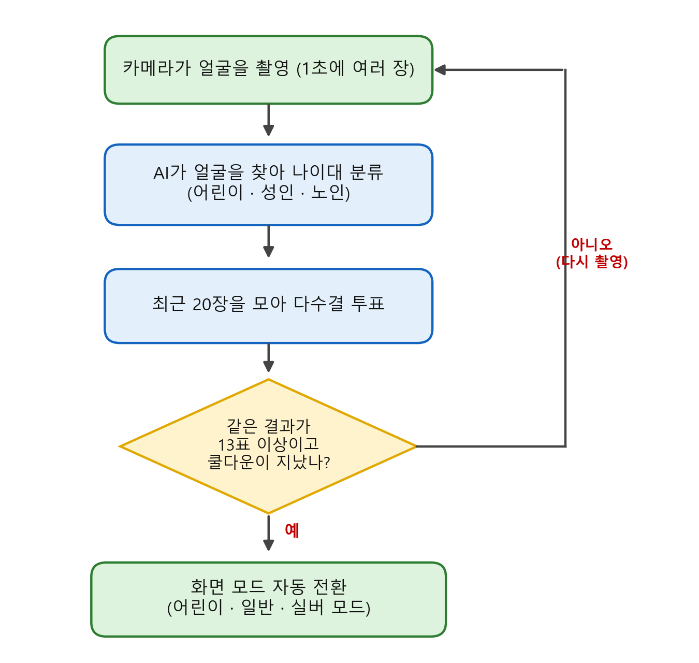
[그림 1] 연령 자동 인식 → 화면 모드 전환 순서도
def _on_age_group(self, group):
# ① 최근 추정값을 투표함(deque)에 모은다
self._age_votes.append(group)
if len(self._age_votes) < AGE_VOTE_MIN_COUNT:
return
# ② 가장 많이 나온 연령대를 다수결로 정한다
winner, count = Counter(self._age_votes).most_common(1)[0]
if count < AGE_VOTE_MIN_COUNT:
return
target = {"senior": MODE_SILVER, "child": MODE_CHILD,
"adult": MODE_STANDARD}[winner]
# ③ 쿨다운: 바꾼 직후엔 잠깐 기다려 깜빡임을 막는다
now = time.time() * 1000
if now - self._last_switch_ms < AGE_MODE_COOLDOWN_MS:
return
self._last_switch_ms = now
self._set_mode(target) # 화면을 그 모드로 변신!
[코드 1] 다수결 투표와 쿨다운으로 화면 모드를 안정적으로 바꾸는 핵심 코드
● 작품 구조(소프트웨어 설계)
프로그램은 크게 세 부분으로 나누어 설계했습니다. 첫째는 '눈'에 해당하는 부분으로, 카메라 영상에서 얼굴과 손을 찾고 나이대와 손동작을 알아냅니다. 둘째는 '손'에 해당하는 화면 부분으로, 사용자에게 메뉴와 단추를 보여 주고 누르는 것을 받아들입니다. 셋째는 '머리'에 해당하는 부분으로, 주문을 장바구니에 담고 가격을 계산하며 단골 정보를 저장합니다.
이렇게 기능별로 파일을 나누어 만들면, 한 부분을 고쳐도 다른 부분이 망가지지 않아 안전하고, 여러 명이 나누어 작업하기도 좋습니다. 실제 폴더는 백엔드(속) 기능을 모은 core 폴더와 화면을 모은 ui 폴더로 나누었습니다. core 폴더에는 카메라·인공지능(vision), 연령 분류 모델(age_model), 자연어 주문 해석(nlu), 단골 매칭(regulars), 데이터 저장(database), 메뉴 정보(menu_data), 수학·과학 계산(mathutils), 다국어 글자(i18n) 등이 들어 있습니다.
화면을 담당하는 ui 폴더에는 메인 화면과 상태 관리(main_window), 메뉴 카드·장바구니·안내 토스트 같은 작은 화면 조각(widgets), 음성 주문 입력창(voice_dialog), 네 가지 모드의 색과 글자 크기를 정하는 테마(theme)가 들어 있습니다. 화면 만들기에는 파이썬의 PyQt6를, 얼굴·손 인식에는 OpenCV와 MediaPipe를, 단골 정보 저장에는 SQLite라는 작은 데이터베이스를 사용했습니다.
2. 작품 제작
핵심 기능 ① AI 연령 맞춤 화면
연령을 알아보는 인공지능은 미리 수많은 얼굴 사진으로 공부(학습)한 모델을 사용합니다. 이 모델은 얼굴을 보고 나이를 여러 구간(예: 0~2세, 4~6세 … 60세 이상)으로 나누어 짐작하는데, 저희는 이것을 다시 어린이·성인·노인 세 그룹으로 묶어 모드를 정했습니다. 어린이로 판단되면 어린이 모드, 노인으로 판단되면 실버 모드, 성인이면 일반 모드가 됩니다.
# 8개 연령 구간을 어린이·성인·노인 3그룹으로 묶는다
def bucket_to_group(idx):
if idx <= 2: # (0-2)(4-6)(8-12)
return "child" # 어린이 → 큰 글씨·쉬운 화면
if idx <= 5: # (15-20)(25-32)(38-43)
return "adult" # 성인 → 표준 화면
return "senior" # (48-53)(60-100) 노인 → 실버 모드
[코드 2] 8개 연령 구간을 어린이·성인·노인 3그룹으로 묶는 코드
혹시 인공지능 모델 파일이 없거나 컴퓨터가 느린 상황을 대비해서, 눈 사이의 거리와 얼굴 높이의 비율로 나이대를 어림잡는 '예비 방법(휴리스틱)'도 함께 넣었습니다. 그래서 모델이 없어도 프로그램이 멈추지 않고 계속 작동합니다. 이렇게 '안 될 때를 대비한 두 번째 방법'을 준비해 둔 것이 저희 작품의 튼튼한 점입니다.
핵심 기능 ② 비접촉 제스처 · 음성 · 다국어 주문
손동작 주문은 카메라가 손가락의 위치를 점으로 잡아내어, 손이 왼쪽에서 오른쪽으로(또는 반대로) 빠르게 움직이면 '넘기기', 손가락을 모두 접어 주먹을 쥐면 '담기'로 알아챕니다. 화면에 손을 대지 않아도 되니 위생적이고, 키가 닿지 않거나 손이 불편한 분에게 특히 도움이 됩니다.
음성 주문은 마이크로 들어온 말을 글자로 바꾼 뒤, 그 문장에서 메뉴 이름·수량·세트 여부·음료 크기 등을 찾아 장바구니를 자동으로 구성합니다. 예를 들어 '불고기버거 세트 하나, 콜라는 라지로 바꿔 줘'라고 말하면 불고기버거 세트를 담고 음료를 라지로 바꿔 줍니다. 인터넷이 되면 더 똑똑하게 알아듣고, 인터넷이 안 되면 자체 규칙으로 알아듣도록 두 가지 방법을 준비했습니다.
다국어 기능은 한국어·영어·중국어 세 가지를 지원합니다. 화면의 모든 글자(메뉴 이름, 안내문, 단추, 매장 이름까지)를 세 언어로 미리 준비해 두어서, 언어를 바꾸면 화면 전체가 한꺼번에 그 언어로 바뀝니다. 외국인이 영어로 말을 걸면 자동으로 영어 화면으로 전환되도록 만들었습니다.
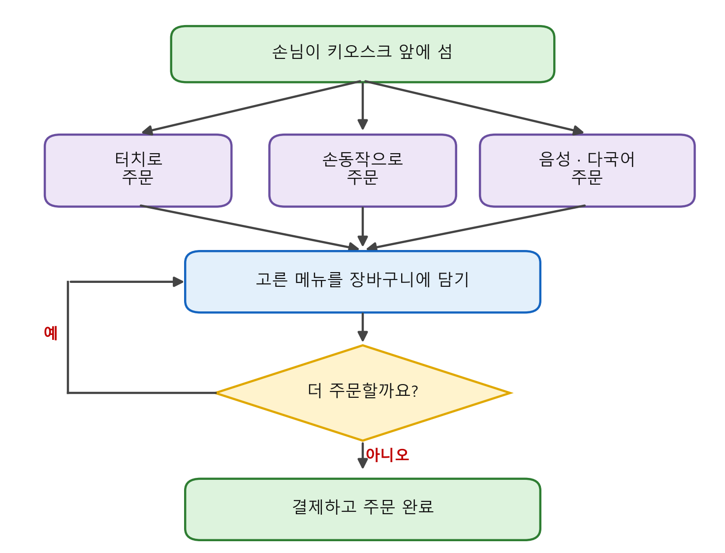
[그림 2] 터치·손동작·음성으로 주문하는 처리 흐름 순서도
핵심 기능 ③ 익명 단골 빠른 주문
단골 기능은 손님이 동의하면 그 사람의 얼굴 특징을 사람이 알아볼 수 없는 숫자 배열(임베딩)로 바꾸어 저장합니다. 사진이 아니라 숫자라서 누구인지 알아볼 수 없습니다. 다음에 같은 손님이 오면 '늘 드시던 걸로' 버튼을 눌러 평소 메뉴를 한 번에 주문할 수 있습니다. 두 숫자 배열이 얼마나 닮았는지는 '코사인 유사도'라는 수학으로 계산합니다.
다만 저희는 실험을 통해 '얼굴 숫자만으로 서로 다른 사람을 완벽히 구분하는 것은 매우 어렵다'는 사실도 알게 되었습니다. 그래서 카메라로 자동 인식해 다른 손님을 단골로 착각하는 일이 없도록, 단골 기능은 손님이 직접 버튼을 눌러 등록·사용하는 안전한 방식으로 바꾸었습니다. 이렇게 '편리함보다 안전과 정확함을 먼저 생각한' 점도 저희가 고민한 부분입니다.
● 교과 융합(STEAM) 요소
저희 작품에는 여러 과목에서 배운 내용이 함께 녹아 있습니다. [수학] 두 정보가 얼마나 닮았는지 재는 '코사인 유사도'와 두 점 사이 거리를 구하는 '유클리드 거리' 공식을 사용했습니다. [과학] 어두운 곳에서도 얼굴이 잘 보이도록 밝기를 고르게 펴 주는 '히스토그램 평활화'와, 손떨림을 줄이기 위해 여러 값을 평균 내는 '이동 평균' 방법을 썼습니다.
# 두 얼굴 벡터가 얼마나 닮았는지 -1~1로 계산 (수학)
# similarity = (A·B) / (‖A‖ · ‖B‖)
def cosine_similarity(a, b):
va, vb = np.asarray(a), np.asarray(b)
na, nb = np.linalg.norm(va), np.linalg.norm(vb)
if na == 0 or nb == 0: # 0으로 나누기 방지
return 0.0
return float(np.dot(va, vb) / (na * nb))
[코드 3] 두 얼굴이 얼마나 닮았는지 재는 코사인 유사도(수학) 코드
[인공지능·코딩] 카메라 처리를 화면과 따로 돌리는 멀티스레딩으로 화면이 끊기지 않게 했고, 기능별로 객체(부품)를 나누는 객체지향 방식으로 프로그램을 깔끔하게 설계했습니다. [영어] 인공지능에게 일을 시킬 때 쓰는 영어 명령문(프롬프트)을 직접 작성하며 영어도 공부했습니다. 이렇게 수학·과학·기술·공학·예술이 어우러진 융합(STEAM) 작품입니다.
● 개발 과정과 사용한 도구
개발은 '계획 → 만들기 → 시험 → 고치기'를 여러 번 반복하며 진행했습니다. 코드를 짜는 과정에서는 인공지능 코딩 도구인 Claude Code와 GitHub Copilot의 도움을 받았고, 막히는 부분은 ChatGPT와 Gemini에게 물어보며 해결했습니다. 하지만 어떤 기능을 넣을지, 어떤 사람을 위한 것인지를 정하고 전체를 설계한 것은 저희 팀이 직접 했습니다. 기본 개발 언어는 파이썬을 사용했습니다.
만드는 동안 어려움도 많았습니다. 처음에는 인공지능이 어린이를 어른으로 잘못 보거나 화면이 자꾸 깜빡였습니다. 저희는 그때마다 포기하지 않고 원인을 찾아, 여러 장을 모아 투표하는 방법과 잠깐 기다리는 방법을 더해 문제를 해결했습니다. 이렇게 'HTML 실패 → 원인 분석 → 파이썬으로 재개발 → 반복 개선'의 과정을 거치며 작품을 완성했습니다.
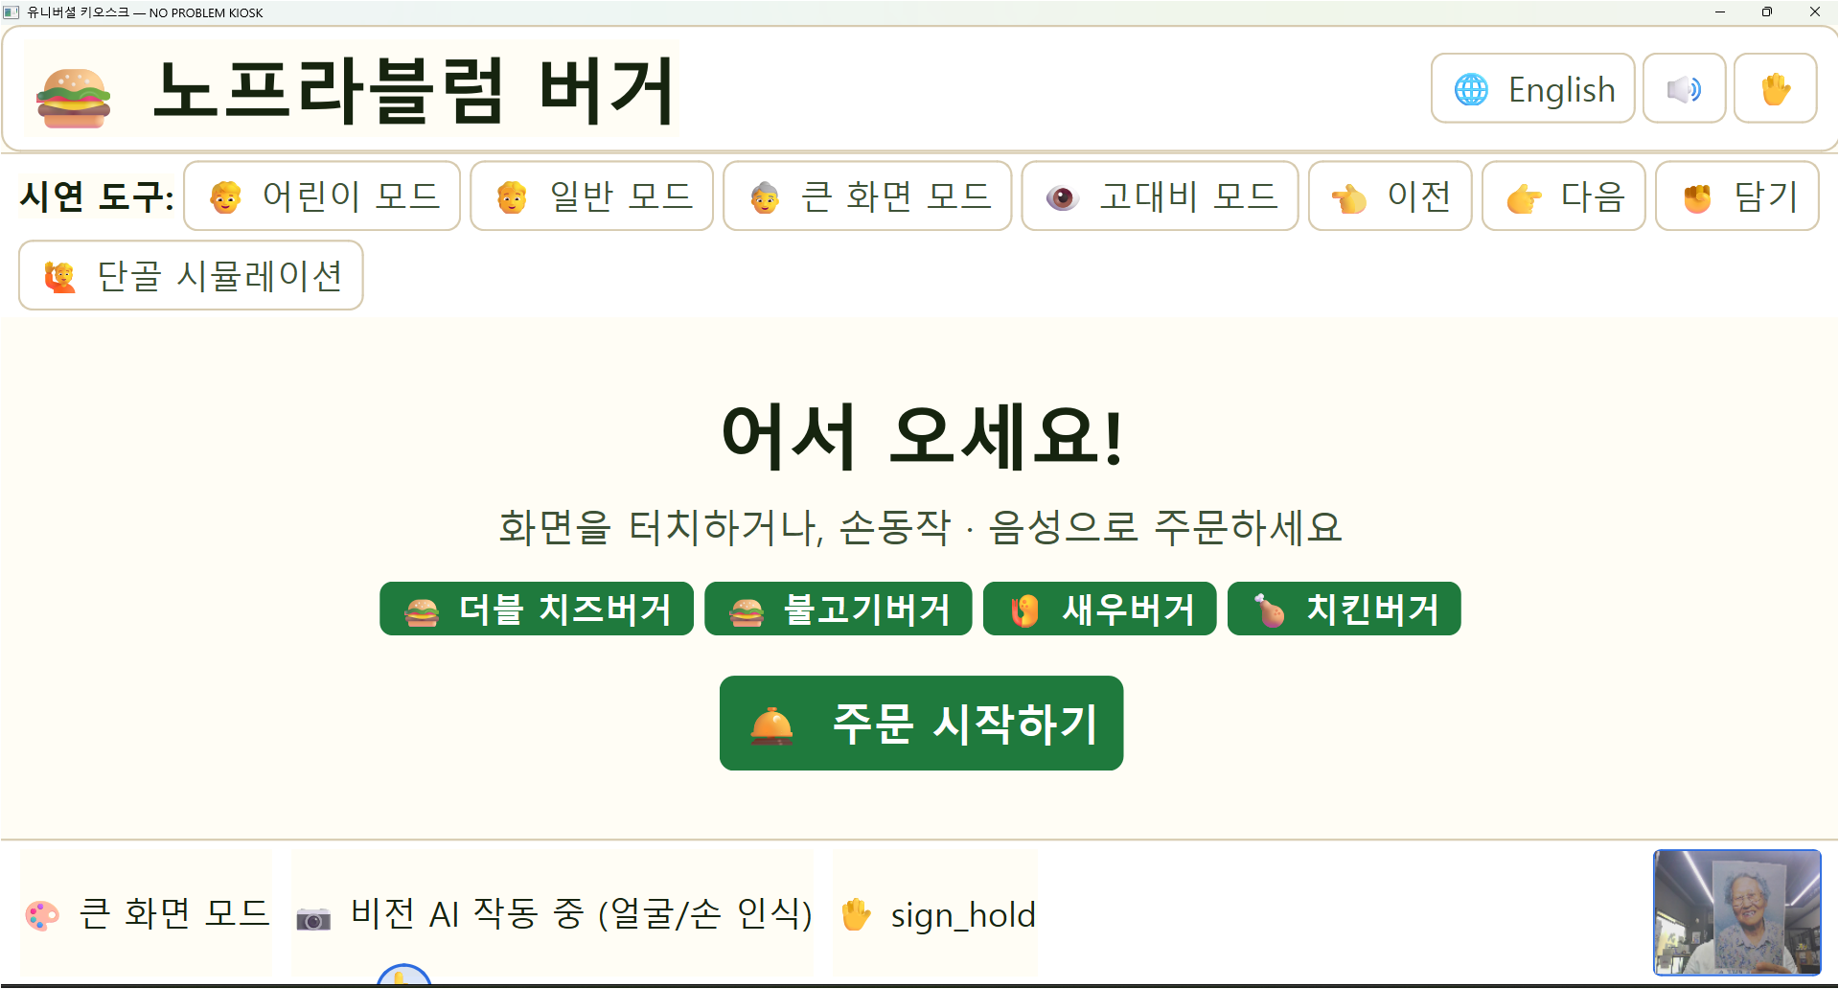
Ⅲ |  | 작품 테스트
1. 테스트 목적
저희가 만든 유니버셜 키오스크가 정말로 목표대로 작동하는지 확인하기 위해 테스트를 했습니다. 확인하고 싶었던 것은 크게 세 가지입니다. 첫째, 어린이·성인·노인에 따라 화면 모드가 제대로 바뀌는가? 둘째, 메뉴 담기·가격 계산·세트 변경·다국어 전환 같은 기본 기능이 틀리지 않고 정확한가? 셋째, 카메라나 인터넷이 없는 상황에서도 프로그램이 멈추지 않고 작동하는가?
2. 테스트 방법
먼저 컴퓨터가 스스로 검사하는 '자동 테스트' 프로그램을 만들었습니다. 사람이 일일이 눌러 보지 않아도, 미리 정해 둔 상황을 컴퓨터가 자동으로 실행해 결과가 맞는지 한 번에 확인해 줍니다. 메뉴를 담았을 때 가격이 맞는지, 세트로 바꿨을 때 요금이 이중으로 청구되지 않는지, 언어를 바꿨을 때 모든 글자가 빠짐없이 번역되는지 등을 검사하도록 만들었습니다.
다음으로 실제 카메라 앞에서 사람이 직접 서 보는 시험을 했습니다. 어른이 섰을 때, 어르신처럼 꾸몄을 때, 어린이가 섰을 때 각각 화면이 알맞게 바뀌는지 눈으로 확인하고, 화면 아래쪽에 표시되는 인공지능의 판단 기록(투표 현황)을 함께 살펴보았습니다. 또 한국어·영어·중국어로 번갈아 바꿔 보고, 손동작과 음성으로도 주문해 보며 모든 기능을 직접 점검했습니다.
마지막으로 카메라가 없는 컴퓨터와 인터넷이 끊긴 상황에서도 실행해 보았습니다. 발표회장에서 카메라나 인터넷이 안 될 수도 있기 때문에, 그럴 때 '데모(연습) 모드'로 바뀌어 화면 위쪽의 시연 버튼만으로 모든 기능을 보여 줄 수 있는지 확인했습니다.
3. 예상 결과
저희는 다음과 같은 결과를 예상했습니다. 어른이 카메라 앞에 서면 일반 모드가 유지되고, 어르신이 서면 글자가 큰 실버 모드로, 어린이가 서면 그림이 많은 어린이 모드로 바뀔 것이라고 생각했습니다. 또 자동 테스트는 모두 통과하고, 카메라나 인터넷이 없어도 데모 모드로 모든 기능을 문제없이 보여 줄 수 있을 것이라고 예상했습니다. 다만 인공지능이 가끔 어린이를 어른으로 잘못 볼 수도 있다고 미리 걱정했습니다.
4. 실제 결과
자동 테스트는 모두 96가지를 만들었고, 96가지 전부를 통과했습니다. (기본 기능 검사 10가지, 전체 흐름 시뮬레이션 46가지, 실제 사용 상황 시나리오 40가지를 합한 숫자입니다.) 메뉴 담기와 가격 계산, 세트 변경 시 요금이 이중으로 붙지 않는 것, 세 가지 언어의 글자가 빠짐없이 짝을 이루는 것까지 모두 정확했습니다.
카메라 시험에서도 어른이 서면 일반 모드, 어르신이 서면 실버 모드, 어린이가 서면 어린이 모드로 잘 바뀌었습니다. 실제 판단 기록을 보면, 예를 들어 어르신을 비추었을 때 최근 20장 중 13장 이상에서 '노인'이 나오자 화면이 실버 모드로 전환되었고, 다시 성인을 비추자 일반 모드로 돌아왔습니다. 한국어·영어·중국어 전환, 손동작 주문, 음성 주문도 모두 정상으로 작동했습니다.
카메라와 인터넷이 없는 상황에서도 프로그램은 멈추지 않고 데모 모드로 잘 켜졌으며, 화면 위쪽 시연 버튼으로 실버·어린이·고대비 모드, 단골 주문, 손동작, 음성 주문, 다국어 전환을 모두 보여 줄 수 있었습니다.
5. 결과 분석
예상과 실제 결과가 거의 같아서, 저희의 설계가 옳았다는 것을 확인할 수 있었습니다. 특히 처음에 걱정했던 '어린이를 어른으로 잘못 보는 문제'와 '화면이 깜빡이는 문제'는, 여러 장을 모아 다수결로 정하는 방법과 한 번 바뀌면 잠깐 기다리는 방법을 더한 뒤로 거의 사라졌습니다. 한 장의 사진만 믿지 않고 여러 장을 종합하는 것이 안정성에 큰 도움이 된다는 것을 데이터로 직접 확인했습니다.
물론 한계도 발견했습니다. 빛이 너무 어둡거나 얼굴을 옆으로 많이 돌리면 인공지능의 판단이 흔들렸고, 얼굴 숫자만으로 서로 다른 사람을 완벽히 구분하는 것은 어려웠습니다. 저희는 이런 한계를 숨기지 않고 정직하게 기록했으며, 어떻게 개선할지(다음 장)를 고민했습니다. 이렇게 잘된 점과 부족한 점을 모두 분석한 것이 이번 테스트의 가장 큰 성과입니다.
Ⅳ |  | 해석 & 결론
1. 결론
유니버셜 키오스크는 '사용자가 기계에 힘들게 맞추는 것'이 아니라 '똑똑한 기계가 먼저 사용자를 알아보고 맞춰 주는' 따뜻한 키오스크입니다. 실제로 어린이·어르신·몸이 불편한 분·외국인 모두가 옆에서 도와주는 사람 없이도 스스로 주문을 끝까지 마칠 수 있었습니다. 이것은 저희가 처음에 세운 목표를 이루었다는 뜻입니다.
또한 이 작품은 비싼 특수 장비를 새로 사지 않고, 이미 있는 카메라와 소프트웨어만으로 만들 수 있어서 비용이 적게 듭니다. 그래서 작은 가게에도 부담 없이 적용할 수 있고, 무인 매장이 늘어나면서 생기는 '디지털 정보 격차' 문제를 실제로 줄이는 데 도움이 될 수 있다고 생각합니다. 누군가에게는 '그냥 주문 기계'이지만, 누군가에게는 '혼자서도 할 수 있다'는 자신감을 주는 기계가 될 수 있습니다.
저희는 이 작품을 만들며 코딩 실력뿐 아니라, '기술은 사람을 위한 것이어야 한다'는 중요한 마음을 배웠습니다. 처음 만든 HTML 버전이 잘 안 되었을 때 포기하지 않고 원인을 분석해 파이썬으로 다시 만든 경험에서, 실패도 더 좋은 작품을 위한 과정이라는 것을 깨달았습니다.
2. 추후 개선사항
첫째, 인공지능이 나이대를 더 정확하게 알아보도록 더 많은 얼굴 사진으로 공부시키고, 어두운 곳이나 옆얼굴에서도 잘 작동하도록 밝기 보정을 더 발전시키고 싶습니다. 둘째, 지금은 간단한 손동작만 알아듣지만, 앞으로는 손으로 하는 수어(수화)를 더 많이 알아듣게 하여 청각장애가 있는 분도 편하게 주문하도록 만들고 싶습니다.
셋째, 앞을 보기 어려운 시각장애인을 위해 화면을 소리로 자세히 읽어 주는 음성 안내를 더 강화하고, 넷째, 휠체어를 타신 분을 위해 사람을 인식하면 화면이 아래로 내려오거나 글자 배치가 바뀌는 기능을 더하고 싶습니다. 다섯째, 지원하는 언어를 더 늘려 더 많은 나라의 손님이 쓸 수 있게 하고 싶습니다.
저희의 꿈은 이 유니버셜 키오스크가 우리 동네 가게에 실제로 설치되어, 키가 작은 동생도, 글씨가 잘 안 보이는 할머니도, 한국어가 서툰 외국인도 모두 웃으며 '문제없이' 주문하는 모습을 보는 것입니다. 그날을 위해 저희는 계속 배우고 발전시켜 나가겠습니다.

